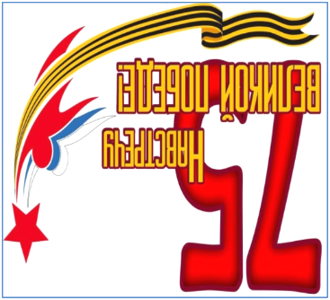
Создание развивающей среда к празднованию
75-летия со Дня Победы в МБДОУ с. Ракитное

Рамках празднования 75-летия со Дня Победы в Великой Отечественной войне 1941-1945 годов в МБДОУ с. Ракитное составлен план мероприятий. Одним из мероприятий является организация и проведение смотра-конкурса уголков «Никто не забыт, и ничто не забыто». Уголки расположены в групповых комнатах ДОУ. Педагогами, воспитанниками и родителями (законными представителями) были представлены мини-инсталляции, сделанные своими руками. Посмотрев на работы, понимаешь, сколько труда, уважения к подвигу солдат, памяти о тяжелом прошлом нашего народа, истории, чувства патриотизма, вложено в данные композиции. Члены жюри изучали, оценивали миниатюрные инсталляции, но... результат пока остается в тайне

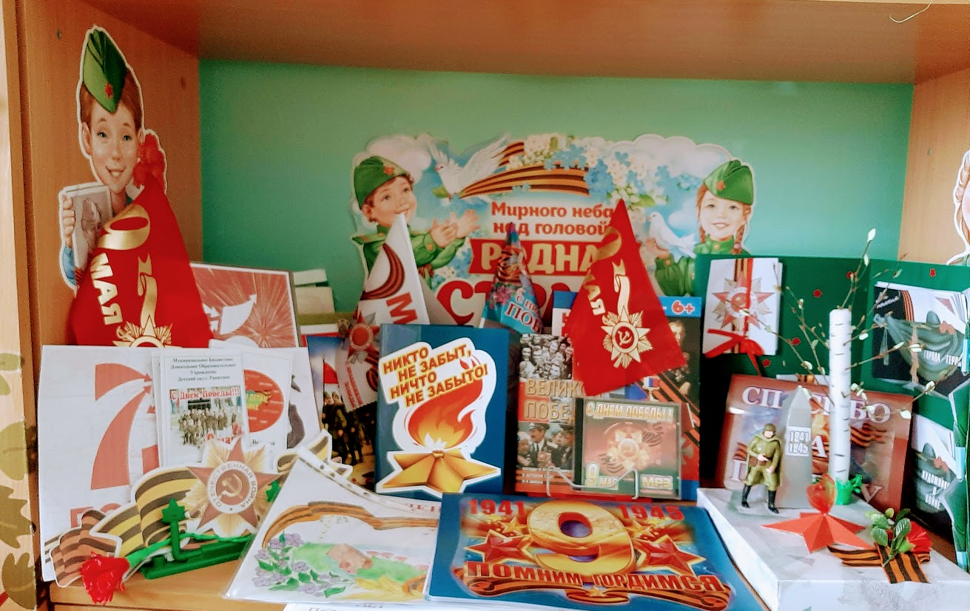
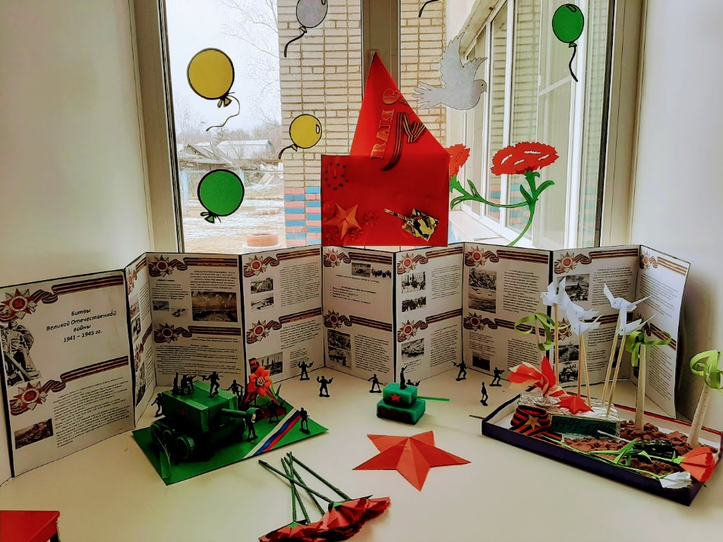

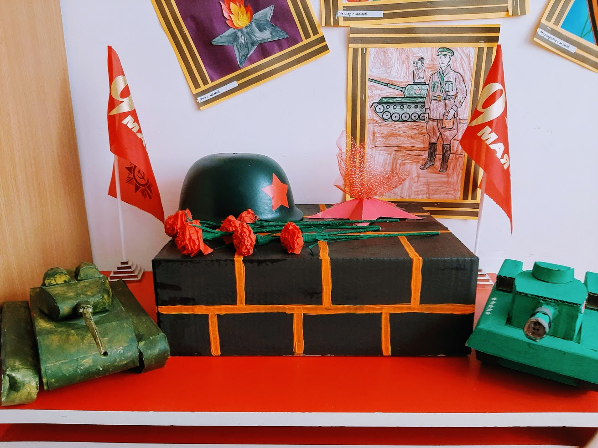
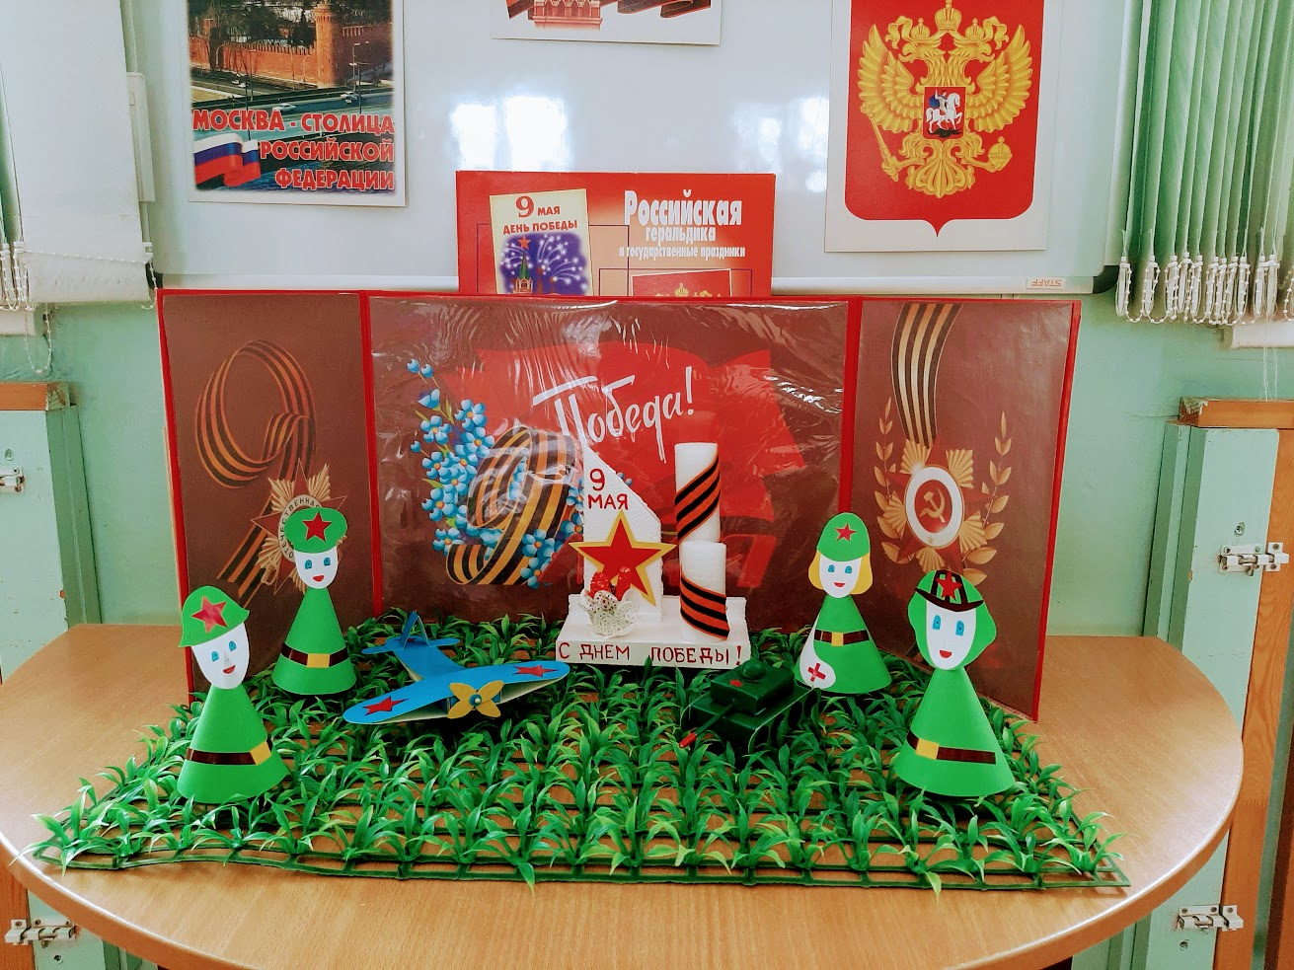
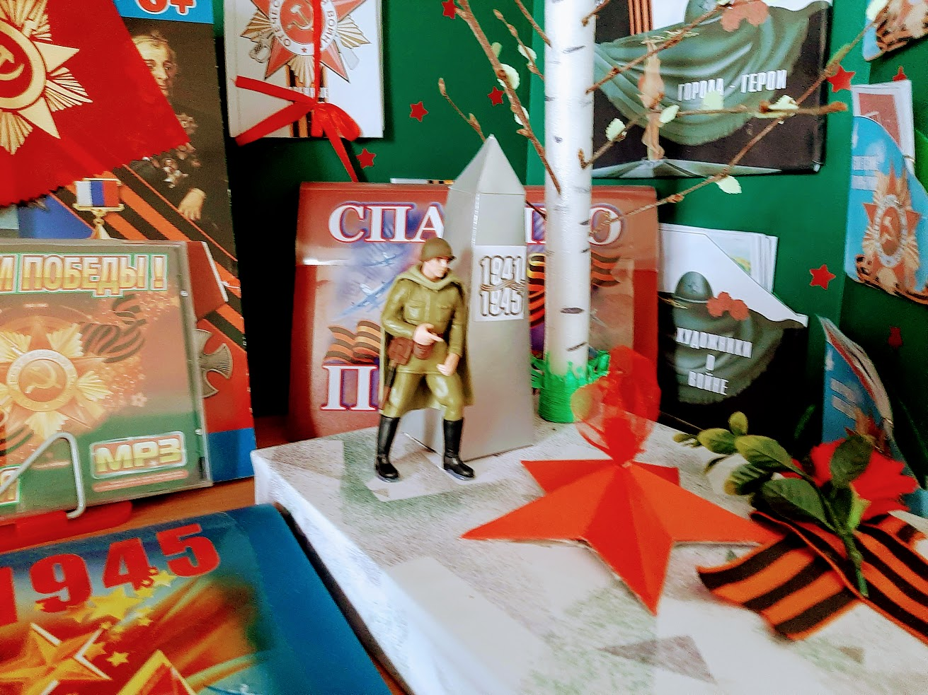
Педагоги представили вниманию своих коллег разнообразные альбомы с иллюстрациями военных профессий, книги Памяти с фотографиями пра-пра-дедушек и пра-пра-бабушек, которые в дни Великой Отечественной войны стояли на защите нашей Родины ради светлого будущего их потомков, демонстрационный материал, игры, атрибуты военных лет, формы различных родов войск нашего Отечества, предметы быта нашего многонационального народа и многое другое. Работа по пополнению Уголков происходила при тесном взаимодействии с родителями наших воспитанников, которым мы говорим большое спасибо!!!
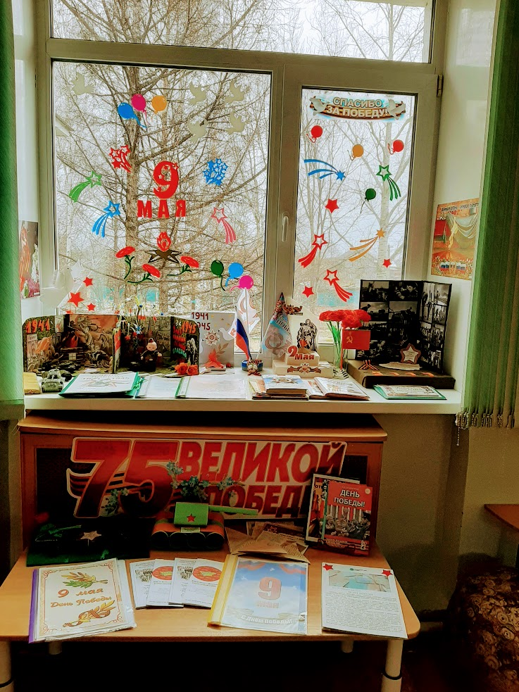
Интересно педагоги, воспитанники и родители (законные представители) оформили окна, как в групповых комнатах, так и в приемных.
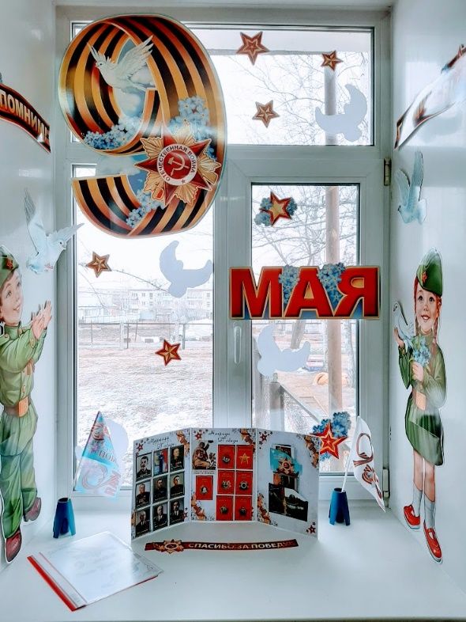
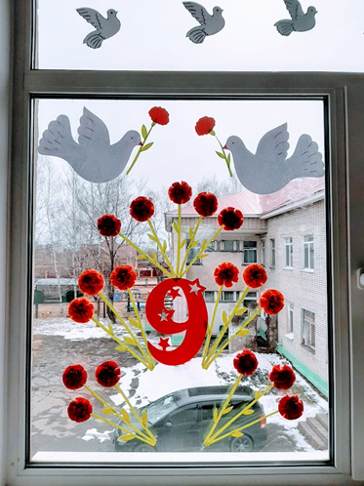
Для родителей в приемных размещены буклеты, газеты и различная наглядность, посвященная празднованию 75-летию со Дня Победы.
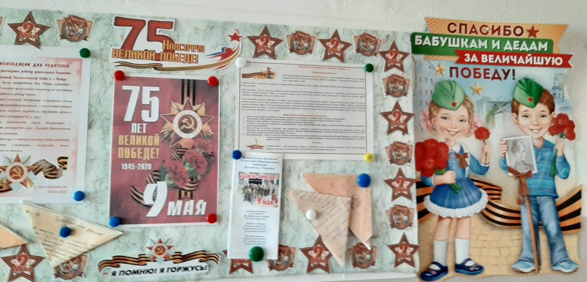
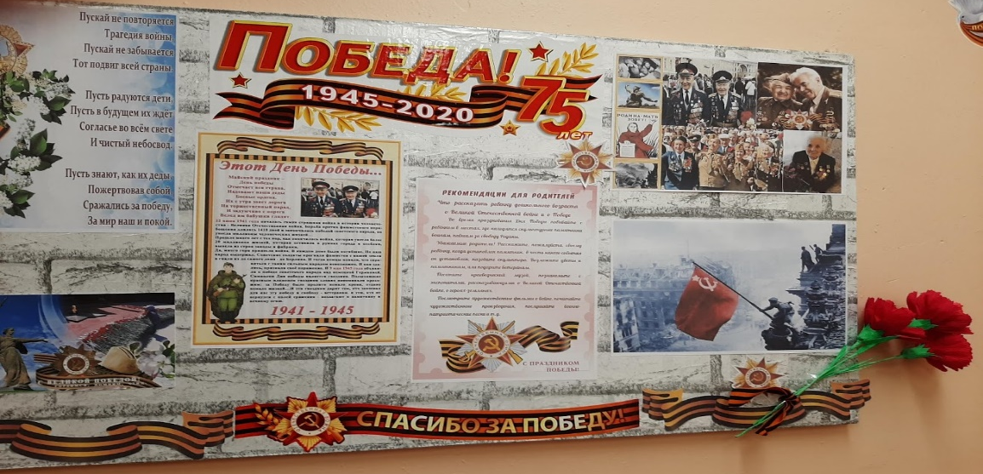
Педагоги совместно с родителями изготовили лепбуки на тему Дня Победы.
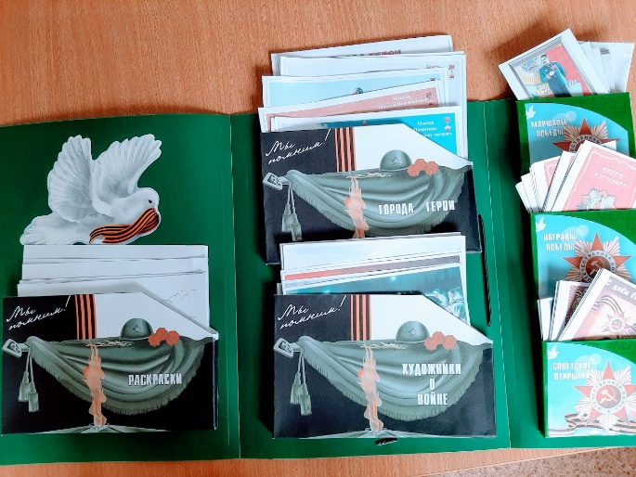
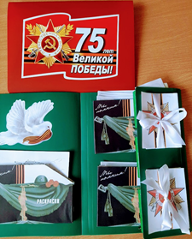
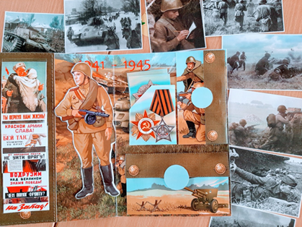
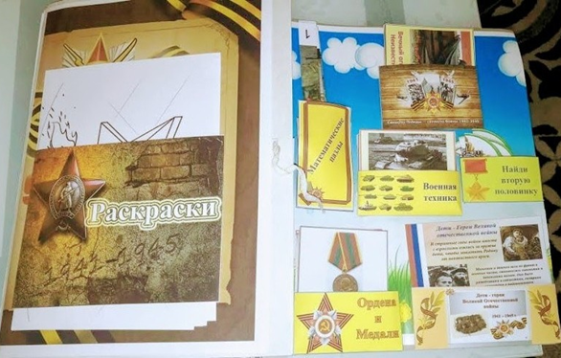
Победа далась нам дорогой ценой-
Погибли миллионы солдат.
Имен многих из них мы так и не узнаем.
Но каждый год в этот день мы вспоминаем всех погибших в боях за Родину.
Во многих городах горит вечный огонь, мы возлагаем к нему цветы.
Никто не забыт! Ничто не забыто!
Не забыть нам этой даты,
Что покончила с войной
Той великою весной
Победителю - солдату
Сотни раз поклон земной!
(С. Михалков)

